Scheda di Iscrizione al Concorso

Nome……………………………………………

Cognome………….…………………………
Luogo e data di nascita
…………………………………………………

Indirizzo …………………………….N. ………
CAP…………..Città……………………………
Pr…………Cell………………………………
E-mail……………………………………………
Scuola/Università………………………………………………………………………..…………………

IMPORTANTE:
Si consente il trattamento dei dati personali qui riportati in conformità a quanto indicato dalla normativa sulla riservatezza dei dati personali (D. Lgs. 196/03) e solo relativamente allo scopo del Concorso in oggetto.

Dichiarazione di Autenticità
Dichiaro che l’elaborato:
……………………………………………………………………………………………………………………………………………………

inviato al Concorso indetto dall’Ass. Culturale “M KOLBE” è stato effettivamente prodotto dal sottoscritto.

Firma__________________________________
Data …………………………………………….

I lavori devono pervenire a:
Segreteria del Concorso Associazione Culturale “ MASSIMILIANO KOLBE”. Premio di Poesia e Narrativa
via Taparelli, 15/A 12038 – Savigliano (Cn).

Per informazioni: Cell. 3314031449

E-mail: info@mkolbe.com
Sito: www.cenacolorebora.org.

Scommettiamo su tre grandi figure del ‘900: “ Massimiliano Kolbe “,“Clemente Rebora”e “Davide M. Turoldo”. La loro testimonianza, ricca di fermenti valoriali e religiosi, stimola a vivere la quotidianità con modelli che sembrano estranei alla nostra cultura eppure, solo con queste testimonianze il mondo può trovare nuovi impulsi a costruire veramente una nuova società.

Collaborazioni:

Circolo Comunicazioni Sociali Avvenire /ANCOL di Savigliano, Coop. Sociale Chianoc di Savigliano, Unipol Assicurazioni / Agenzia di Savigliano, Granbaita Hotel di Savigliano, Origlia S.r.l. Savigliano, Tallone Silvio Orafi Savigliano.

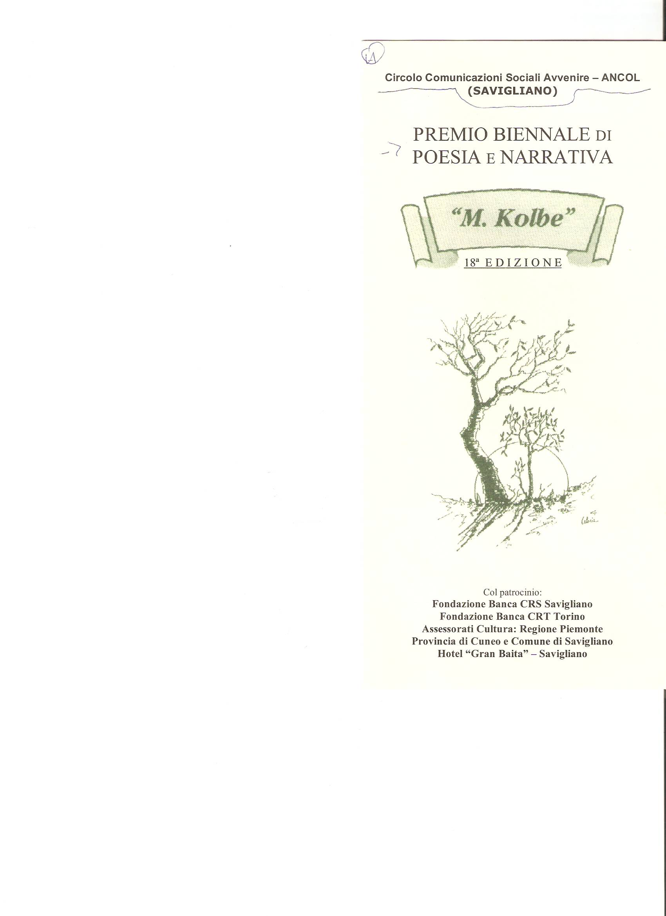

Associazione Culturale
“Massimiliano Kolbe”
– Premio di Poesia e Narrativa -

INDICE
la XX ^ Edizione del PREMIO
di POESIA e NARRATIVA
“MASSIMILIANO KOLBE”

Con il Patrocinio degli Assessorati alla Cultura Regione Piemonte, Provincia di Cuneo e Comune di Savigliano; U. S. P. di Cuneo, Associazione Culturale Cenacolo “Clemente Rebora” e il contributo di Fondazione Banca CRT di Torino, Fondazione Banca CRS di Savigliano,
Fondazione Banca CRC di Cuneo.

REGOLAMENTO: il Concorso si articola nelle seguenti sezioni:

A)SEZIONE POESIA:
Tema n.1: Poesia in lingua italiana attinente alla
testimonianza di vita di “Massimiliano Kolbe”.
Tema n.2: Poesia in lingua italiana attinente al
percorso poetico di “Clemente Rebora”.
Tema n.3: Poesia in lingua italiana attinente al
percorso poetico di “Davide Maria Turoldo”.

B) SEZIONE SAGGIO CRITICO:
Tema n.1: Saggio critico attinente all’opera, alla
vita e alla testimonianza di “Massimiliano Kolbe”.
Tema n.2: Saggio critico attinente all’opera e alla
vita di “Clemente Rebora”.
Tema n.3: Saggio critico attinente all’opera e alla
vita di “Davide Maria Turoldo”.
C) Sezione libro di Poesia edito dal 1/01/2006.

D) Sezione silloge inedita di Poesia – Solo per giovani/Universitari ( Max 40 poesie non superiore a versi 500).

E) Sezione Poesia nelle varie lingue dialettali (con traduzione).

F) Sezione narrativa per un racconto inedito max 6 cartelle.

1-DESTINATARI:
Al concorso possono partecipare Studenti di ogni ordine e grado, gli Universitari e gli Adulti che vorranno testimoniare attraverso le proprie capacità artistiche sui vari temi proposti. Per le scuole sono ammessi al concorso elaborati prodotti sia da singoli che da gruppi di studenti, o da intere classi.
2-ISCRIZIONE AL CONCORSO: L’iscrizione è gratuita per gli Studenti e gli Universitari max 25 anni. Gli Adulti devono versare una quota di €. 20,00 che deve essere accreditata sul Conto Corrente IT15D0630546851000010142790 c/o Banca Cassa di Risparmio di Savigliano (Cn), o a mezzo Vaglia Postale e/o Assegno Bancario N. T. intestato a: Associazione Culturale
“ MASSIMILIANO KOLBE”.
3-PRESENTAZIONE DEGLI ELABORATI:
La scadenza per la presentazione degli elaborati è fissata per il 30 GIUGNO 2012. Gli elaborati: 2 per sezione poesia, 1 per sezione saggio critico, 1 per sezione libro di Poesia edito, 1 per sezione silloge inedita di Poesia, 1 racconto per sezione narrativa; deve pervenire in TRIPLICE copia. Per gli studenti e universitari indicare la scuola, classe e Università di appartenenza. I lavori devono pervenire alla Segreteria del Concorso. Il plico, oltre agli elaborati, dovrà contenere copia della scheda di iscrizione e la dichiarazioni di autenticità come da allegato al bando. Il materiale inviato non verrà restituito.
► INFORMATIVA: Si consente il trattamento dei dati personali in conformità a quanto indicato dalla normativa sulla riservatezza dei dati personali (D. Lgs. 196/03) e solo relativamente allo scopo del Concorso in oggetto.
4-VALUTAZIONI: I lavori saranno analizzati e giudicati da una Commissione formata da Esperti. Il giudizio della Commissione è insindacabile e inappellabile. L’esito del Concorso e la data di premiazione verranno pubblicati entro la fine del mese di Dicembre 2012.
5-PREMIAZIONI:La Commissione giudicatrice sceglierà, per la sez. A/B/C/D/E/F, una prima rosa di opere finaliste. Queste opere saranno inserite nella Antologia del Premio. Tra le opere finaliste di ciascuna sezione la Giuria definirà in ordine i vincitori con un 1°, 2° e 3° premio. Sarà facoltà della Giuria proporre alcune Menzioni di Merito.
►PREMI Sez. Studenti /Universitari:
Sez. A/Poesia: Borse di studio/ Diploma/Libri.
Sez. B/Saggio critico:Borse di studio Diploma/ Libri. Sez. C/ Libro di Poesia edito:Borse di studio/ Diploma e Libri. Sez. D/Silloge inedita: Diploma e pubblicazione solo 1°; dal 2° Premio: Borse di studio/ Diploma e Libri. Sez. F/ Narrativa racconto inedito: Borse di studio/ Diploma e Libri.
►PREMI Sez. Adulti:
Sez. A Poesia: Targhe e Libri. Sez. B Saggio critico: Targhe e Libri. Sez. C Libro edito: Targhe e Libri. Sez. E/ Poesia lingue dialettali: Targhe e Libri. Sez. F/ Narrativa inedita: Targhe e Libri.

►La partecipazione implica la piena accettazione del bando e il consenso alla pubblicazione delle opere prescelte. I premi non ritirati durante la manifestazione restano a disposizione dell’ Associazione.

